Trabajo de Español

País: Argentina

Equipo: Maria Eduarda,

Júlia Mariana

Historia de la Argentina

[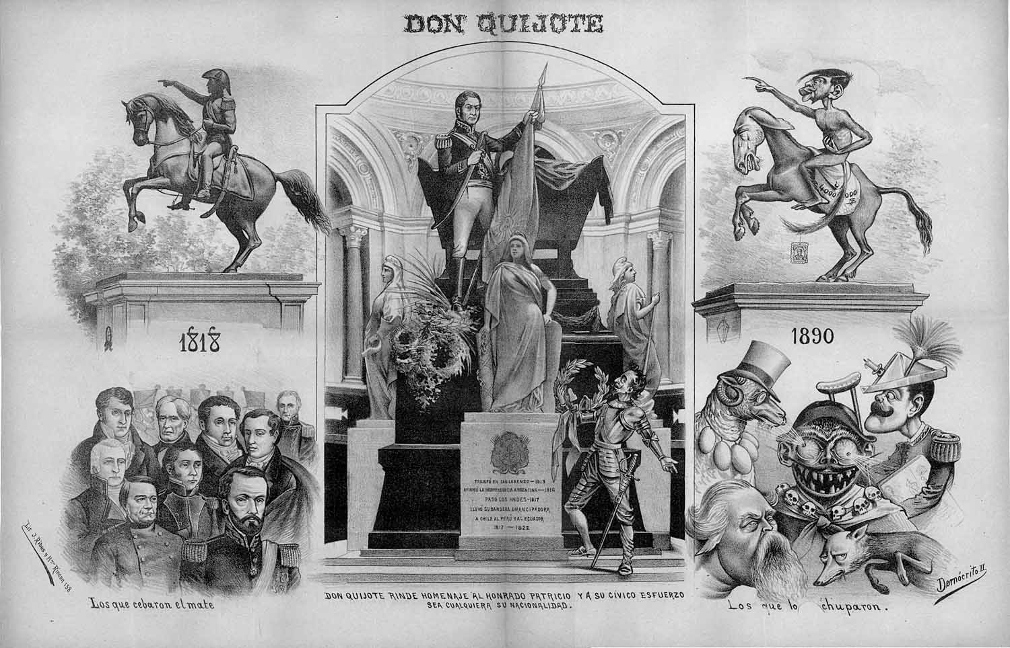](http://www.datuopinion.com/historia-de-la-argentina)

La historia de la Argentina es la cronología de sucesos acaecidos desde el comienzo del primigenio [poblamiento humano](https://es.wikipedia.org/wiki/Historia_precolombina_de_la_Argentina) en el actual territorio de la [República Argentina](https://es.wikipedia.org/wiki/Argentina) hasta nuestros días.

Se inicia con los vestigios más antiguos de [seres humanos](https://es.wikipedia.org/wiki/Homo_sapiens) en suelo argentino, los que fueron detectados en el extremo sur de la[Patagonia](https://es.wikipedia.org/wiki/Patagonia_argentina), hace

alrededor de 13 000 años.Las primeras civilizaciones agroalfareras se establecieron en el [noroeste andino](https://es.wikipedia.org/wiki/Noroeste_argentino)desde el [siglo XVIII a. C.](https://es.wikipedia.org/wiki/Siglo_XVIII_a._C.)

La historia escrita de lo que hoy es la Argentina, comenzó con los registros del cronista alemán [Ulrico Schmidl](https://es.wikipedia.org/wiki/Ulrico_Schmidl) en la expedición de[Juan Díaz de Solís](https://es.wikipedia.org/wiki/Juan_D%C3%ADaz_de_Sol%C3%ADs) en [1516](https://es.wikipedia.org/wiki/1516) al [Río de la Plata](https://es.wikipedia.org/wiki/R%C3%ADo_de_la_Plata), hecho que anticipa la dominación española que se impondría en parte de esta región. En [1776](https://es.wikipedia.org/wiki/1776) la corona española creó el [Virreinato del Río de la Plata](https://es.wikipedia.org/wiki/Virreinato_del_R%C3%ADo_de_la_Plata), entidad aglutinadora de territorios a partir de la cual, con la[Revolución de Mayo](https://es.wikipedia.org/wiki/Revoluci%C3%B3n_de_Mayo) de [1810](https://es.wikipedia.org/wiki/1810), comenzaría un proceso gradual de formación de varios [Estados](https://es.wikipedia.org/wiki/Estado) autónomos -llamados [provincias](https://es.wikipedia.org/wiki/Provincias_de_Argentina)- o independientes, entre ellos el que llevó el nombre de [Provincias](https://es.wikipedia.org/wiki/Provincias_Unidas_del_R%C3%ADo_de_la_Plata) Unidas del Río de la Plata. Con la [declaración de la independencia](https://es.wikipedia.org/wiki/Declaraci%C3%B3n_de_independencia_de_la_Argentina)el 9 de julio de [1816](https://es.wikipedia.org/wiki/1816) y la [derrota militar del Imperio español](https://es.wikipedia.org/wiki/Batalla_de_Ayacucho) en[1824](https://es.wikipedia.org/wiki/1824) se formalizó la existencia [soberana](https://es.wikipedia.org/wiki/Soberan%C3%ADa). En 1833 el [Imperio Británico](https://es.wikipedia.org/wiki/Imperio_Brit%C3%A1nico) tomó posesión de las [Islas Malvinas](https://es.wikipedia.org/wiki/Islas_Malvinas) que entonces era una [comandancia militar](https://es.wikipedia.org/wiki/Comandancia_militar_de_las_Islas_Malvinas) de las Provincias Unidas, cuya devolución ha reclamado la Argentina desde entonces.

Luego de una prolongada [guerra civil](https://es.wikipedia.org/wiki/Guerras_civiles_argentinas) se formó una confederación de provincias en [1861](https://es.wikipedia.org/wiki/1861) con el nombre de [República Argentina](https://es.wikipedia.org/wiki/Rep%C3%BAblica_Argentina).

Mediante guerras contra los pueblos [mapuche](https://es.wikipedia.org/wiki/Mapuche), [tehuelche](https://es.wikipedia.org/wiki/Tehuelche), [ranquel](https://es.wikipedia.org/wiki/Ranquel),[wichi](https://es.wikipedia.org/wiki/Wichi) y [qom](https://es.wikipedia.org/wiki/Qom), conocidas como [Conquista del Desierto](https://es.wikipedia.org/wiki/Conquista_del_Desierto), la República Argentina tomó posesión de las llanuras [chaqueña](https://es.wikipedia.org/wiki/Gran_Chaco) y [pampeana](https://es.wikipedia.org/wiki/Regi%C3%B3n_pampeana) y de la [Patagonia oriental](https://es.wikipedia.org/wiki/Patagonia_argentina), conformando su territorio actual.

Geografia de la Argentina

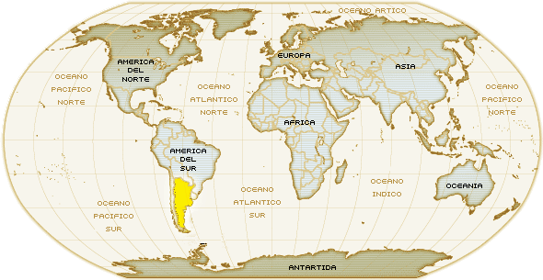

El territorio de la [República Argentina](https://es.wikipedia.org/wiki/Argentina) es el segundo más grande de[América del Sur](https://es.wikipedia.org/wiki/Am%C3%A9rica_del_Sur) luego del de [Brasil](https://es.wikipedia.org/wiki/Brasil), segundo en América Latina, cuarto en el continente americano y el [octavo](https://es.wikipedia.org/wiki/Lista_de_pa%C3%ADses_por_superficie) en extensión de la [Tierra](https://es.wikipedia.org/wiki/Tierra). Limita con[Chile](https://es.wikipedia.org/wiki/Chile), [Bolivia](https://es.wikipedia.org/wiki/Bolivia), [Paraguay](https://es.wikipedia.org/wiki/Paraguay), [Brasil](https://es.wikipedia.org/wiki/Brasil) y [Uruguay](https://es.wikipedia.org/wiki/Uruguay). Su geografía es muy variada, encontrándose mayormente llanuras en el este, serranías en el centro y montañas en el oeste. El país se encuentra atravesado, en su extremo occidental, de norte a sur por la [Cordillera de los Andes](https://es.wikipedia.org/wiki/Cordillera_de_los_Andes), que en buena parte marca el límite con Chile.

El pico más alto de la Argentina (y del mundo, fuera del [sistema de los Himalayas](https://es.wikipedia.org/wiki/Sistema_de_los_Himalayas)) es el [Aconcagua](https://es.wikipedia.org/wiki/Aconcagua), de 6960,8 [msnm](https://es.wikipedia.org/wiki/Msnm).

El territorio argentino bajo soberanía efectiva tiene un gran desarrollo latitudinal: 3779 kilómetros entre el extremo norte y el extremo sur, de [La Quiaca](https://es.wikipedia.org/wiki/La_Quiaca) a [Ushuaia](https://es.wikipedia.org/wiki/Ushuaia).[4](https://es.wikipedia.org/wiki/Geograf%C3%ADa_de_la_Argentina#cite_note-4)

Según el [Instituto Geográfico Nacional](https://es.wikipedia.org/wiki/Instituto_Geogr%C3%A1fico_Nacional_(Argentina)) de la República Argentina,[5](https://es.wikipedia.org/wiki/Geograf%C3%ADa_de_la_Argentina#cite_note-5) la superficie [continental](https://es.wikipedia.org/wiki/Continente) [americana](https://es.wikipedia.org/wiki/Am%C3%A9rica)  es de 2 791 810 [km²](https://es.wikipedia.org/wiki/Kil%C3%B3metro_cuadrado).

De aquí se desprenden: 2 780 400 km² correspondientes a la [Capital Federal](https://es.wikipedia.org/wiki/Capital_Federal) ([Ciudad Autónoma de Buenos Aires](https://es.wikipedia.org/wiki/Ciudad_Aut%C3%B3noma_de_Buenos_Aires)) y 23 [provincias argentinas](https://es.wikipedia.org/wiki/Provincias_de_Argentina). El resto está constituido por los 11 410 km² de las [islas Malvinas](https://es.wikipedia.org/wiki/Islas_Malvinas) que son de Gran Bretaña (Territorio tomado) [Islas Malvinas (territorio británico de ultramar)](https://es.wikipedia.org/wiki/Islas_Malvinas_(territorio_brit%C3%A1nico_de_ultramar)). A su vez, la superficie [continental](https://es.wikipedia.org/wiki/Continente) [antártica](https://es.wikipedia.org/wiki/Ant%C3%A1rtida) comprende 969 464 km². De estos, unos 965 597 km² corresponden a la [Antártida Argentina](https://es.wikipedia.org/wiki/Ant%C3%A1rtida_Argentina) (territorio reclamado). Además esta superficie incluye a las [islas Shetland del Sur](https://es.wikipedia.org/wiki/Islas_Shetland_del_Sur) y las [islas Orcadas del Sur](https://es.wikipedia.org/wiki/Islas_Orcadas_del_Sur).

Los 3867 km² restantes están formados por las[islas Georgias del Sur](https://es.wikipedia.org/wiki/Georgias_del_Sur) (3560 km²) y las [islas Sandwich del Sur](https://es.wikipedia.org/wiki/Islas_Sandwich_del_Sur) (307 km²) que forman parte del departamento de las [islas del Atlántico Sur](https://es.wikipedia.org/wiki/Islas_del_Atl%C3%A1ntico_Sur) de la [provincia de Tierra del Fuego, Antártida e Islas del Atlántico Sur](https://es.wikipedia.org/wiki/Provincia_de_Tierra_del_Fuego,_Ant%C3%A1rtida_e_Islas_del_Atl%C3%A1ntico_Sur), al igual que el sector Antártico (incluido como departamento). La soberanía de los dos últimos archipiélagos más la de las [islas Malvinas](https://es.wikipedia.org/wiki/Islas_Malvinas) se encuentran en litigio entre la Argentina y el [Reino Unido](https://es.wikipedia.org/wiki/Reino_Unido), quien las administra.

La superficie total ascendería de este modo a los 3 761 274 km². Aun así, en esta cifra no están incluidas: la franja oceánica argentina de 200 [millas náuticas](https://es.wikipedia.org/wiki/Milla_n%C3%A1utica) correspondientes al [Mar Argentino](https://es.wikipedia.org/wiki/Mar_Argentino), ni las aguas del [Río de la Plata](https://es.wikipedia.org/wiki/R%C3%ADo_de_la_Plata). Por otra parte por causa de la pretensión del Reino Unido de extender su área marítima a 350 millas náuticas (unos 564 km) desde la línea costera de bajamar, partiendo de territorios reclamados por la Argentina, o que ocupa el Reino Unido pero que están en litigio con la Argentina, las reivindicaciones de extensión marítima de ambos países se sobreponen, tanto en las[islas del Atlántico Sur](https://es.wikipedia.org/wiki/Islas_del_Atl%C3%A1ntico_Sur) como en la proyección desde el continente antártico y sus islas.

Turismo de la Argentina

[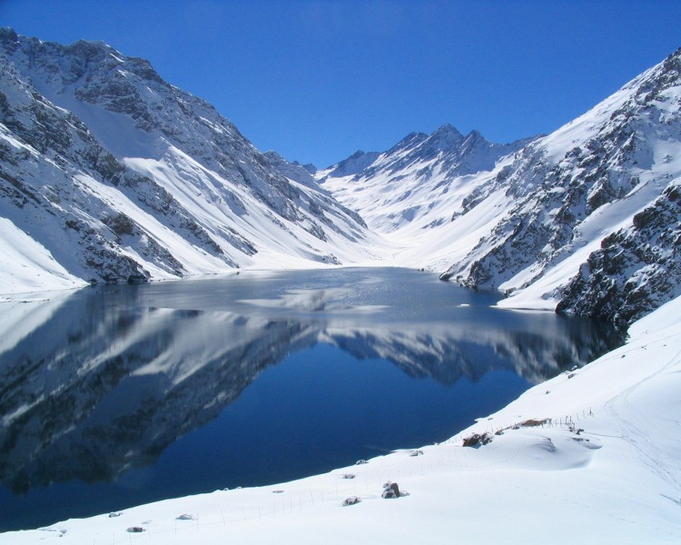](http://guiadoturista.uol.com.br/roteiros/esportes-e-aventura/neve-na-america-sul/)

La [Argentina](https://es.wikipedia.org/wiki/Argentina) es, con 5,8 millones de turistas en el año 2011 de acuerdo a la[Organización Mundial del Turismo](https://es.wikipedia.org/wiki/Organizaci%C3%B3n_Mundial_del_Turismo), el país más visitado de Sudamérica y el segundo más visitado de toda América Latina, después de México.[2](https://es.wikipedia.org/wiki/Turismo_en_Argentina#cite_note-OMT2008-2)

Dotada de un inmenso territorio, una variedad de climas enorme, maravillas naturales, cultura, costumbres y gastronomías famosas a nivel internacional, un grado de desarrollo muy alto, buena calidad de vida, y una infraestructura bien preparada, la Argentina es receptora de masivas cantidades de viajeros. El territorio argentino se extiende desde las más elevadas cumbres de los [Andes](https://es.wikipedia.org/wiki/Cordillera_de_los_Andes) en el oeste hacia los grandes ríos y las extensas playas y acantilados del [Mar Argentino](https://es.wikipedia.org/wiki/Mar_Argentino)en el este; desde la selva tropical de las [Yungas](https://es.wikipedia.org/wiki/Yungas) al norte hasta los valles, [glaciares](https://es.wikipedia.org/wiki/Glaciar), lagos y [bosques fríos](https://es.wikipedia.org/wiki/Bosque_andino_patag%C3%B3nico) de la [Patagonia Andina](https://es.wikipedia.org/wiki/Patagonia_Argentina) en el sur hasta la [Antártida](https://es.wikipedia.org/wiki/Ant%C3%A1rtida). Las gigantescas distancias exigen en la mayoría de los casos viajes en avión.

El país presenta toda la gama de climas posibles: templado, cálido seco, cálido húmedo, frío seco, frío húmedo, semiárido, estepario, subantártico, subtropical, nival, frío de montaña, y una enorme variedad de [microclimas](https://es.wikipedia.org/wiki/Microclima).

Los turistas extranjeros provienen principalmente de [Brasil](https://es.wikipedia.org/wiki/Brasil), [Chile](https://es.wikipedia.org/wiki/Chile), [Perú](https://es.wikipedia.org/wiki/Per%C3%BA), [Colombia](https://es.wikipedia.org/wiki/Colombia),[México](https://es.wikipedia.org/wiki/M%C3%A9xico), [Bolivia](https://es.wikipedia.org/wiki/Bolivia), [Ecuador](https://es.wikipedia.org/wiki/Ecuador), [Uruguay](https://es.wikipedia.org/wiki/Uruguay), [Venezuela](https://es.wikipedia.org/wiki/Venezuela) y [Paraguay](https://es.wikipedia.org/wiki/Paraguay) y los europeos de[España](https://es.wikipedia.org/wiki/Espa%C3%B1a), [Italia](https://es.wikipedia.org/wiki/Italia), [Francia](https://es.wikipedia.org/wiki/Francia), [Alemania](https://es.wikipedia.org/wiki/Alemania), [Reino Unido](https://es.wikipedia.org/wiki/Reino_Unido) y [Suiza](https://es.wikipedia.org/wiki/Suiza).

Cultura de la Argentina

[](http://espanayamerica.blogspot.com/2012/03/diferencias-lexicas-y-culturales.html)

La [cultura](https://es.wikipedia.org/wiki/Cultura) de [Argentina](https://es.wikipedia.org/wiki/Argentina) es diversa, debido a que es un país [multicultural](https://es.wikipedia.org/wiki/Multiculturalismo), como consecuencia de la variedad geográfica y la presencia y combinación de las muchas identidades étnicas de los grupos que fueron contribuyendo a su población, principalmente de [Europa](https://es.wikipedia.org/wiki/Europa).

La cultura argentina tiene como origen la mezcla de otras que se encontraron durante los años de las inmigraciones.  
 En cuanto a sus ideologías se destacan su pensamiento y lenguaje social-demócrata, la fe en la libertad, la democracia y el respeto a los derechos humanos.

Existe en el país una gran diversidad de actividades culturales y una importante actividad artística, de renombre internacional, en el teatro, la pintura, la escultura, la música, la literatura. Se ofrecen en todas las ciudades más importantes del país y fundamentalmente en [Buenos Aires](https://es.wikipedia.org/wiki/Buenos_Aires), diariamente, conferencias, conciertos, exposiciones, museos, cursos, funciones de teatro y [ballet](https://es.wikipedia.org/wiki/Ballet). Las salas de cinematografía y espectáculos abundan en todas las ciudades más grandes. La música popular como el [tango](https://es.wikipedia.org/wiki/Tango), el [folclore](https://es.wikipedia.org/wiki/Folklore_de_Argentina) y el [rock nacional argentino](https://es.wikipedia.org/wiki/Rock_nacional_argentino),es interpretada y bailada en ámbitos especializados y en lugares de asistencia masiva de público.

Culinária de la Argentina

[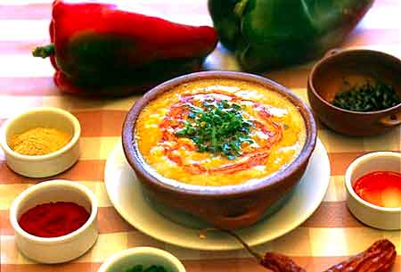](http://www.oocities.org/tangomilonguero64/pagina29.htm)

La gastronomía de Argentina se caracteriza y diferencia de las [gastronomías](https://es.wikipedia.org/wiki/Gastronom%C3%ADa) del resto de [América Latina](https://es.wikipedia.org/wiki/Am%C3%A9rica_Latina) por grandes aportes [europeos](https://es.wikipedia.org/wiki/Europa). En [Argentina](https://es.wikipedia.org/wiki/Argentina) se combinan perfectamente, la gastronomía [criolla](https://es.wikipedia.org/wiki/Cocina_criolla), [italiana](https://es.wikipedia.org/wiki/Gastronom%C3%ADa_de_Italia), [española](https://es.wikipedia.org/wiki/Gastronom%C3%ADa_de_Espa%C3%B1a), en mucha menor medida[indígena](https://es.wikipedia.org/wiki/Ind%C3%ADgena) e incluso algunos pequeños influjos del [África](https://es.wikipedia.org/wiki/%C3%81frica) subsahariana, debido a los esclavos llevados desde África al territorio que actualmente es [Argentina](https://es.wikipedia.org/wiki/Argentina).

Otro factor determinante es que [Argentina](https://es.wikipedia.org/wiki/Argentina) resulta ser uno de los mayores productores[agrícolas](https://es.wikipedia.org/wiki/Sector_primario) del planeta. Es gran productor de [trigo](https://es.wikipedia.org/wiki/Trigo), [poroto](https://es.wikipedia.org/wiki/Poroto), [choclo](https://es.wikipedia.org/wiki/Choclo) o maíz, [carne](https://es.wikipedia.org/wiki/Carne) (en especial vacuna), [leche](https://es.wikipedia.org/wiki/Leche) y, desde los [años 1970](https://es.wikipedia.org/wiki/A%C3%B1os_1970), gran productor de [soja](https://es.wikipedia.org/wiki/Soja) aunque esta leguminosa no ha logrado la aceptación popular.

Es de notar que, además de las distinciones regionales, existe una distinción muy importante entre la gastronomía netamente urbana (muy influida por la "globalización" de las costumbres alimentarias), y la gastronomía de zonas menos urbanas y la de zonas rurales, más tradicionales y directamente más —por así decirlo— 'folclórica'